研究生复试费缴费方式
1.贵财计财处微信服务平台。关注微信公众号，点击“财务平台”-“输入账号、密码（账号和密码均为考生编号）、验证码”-“学生缴费”-勾选欠费数据后缴费即可。如已经注册过，请点击“我的-退出登录”再重新按上述步骤操作即可。

“贵财计财处”二维码
2.支付宝缴费。手机打开“支付宝app”-搜索“教育云缴费”-选择“教育云缴费（天津神州浩天科技有限公司）”-搜索“贵州财经大学”-“输入账号（账号为考生编号）、密码（初始密码为六个0）、验证码” -“学生缴费”-勾选欠费数据后缴费即可。如已经注册过，请点击“我的-退出登录”再重新按上述步骤操作即可。
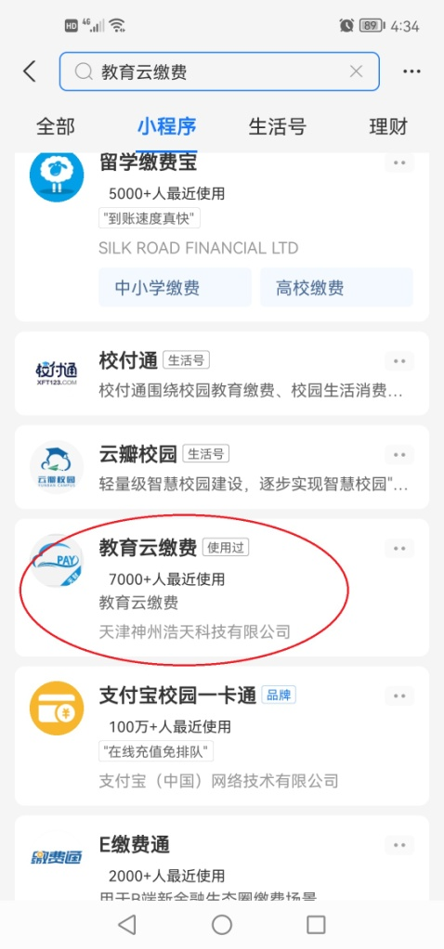
3.中国农业银行APP。学生可在省内外任一农行网点开通手机银行，自行下载安装后，点击“生活缴费”-定位到贵阳市- 选择民生服务“学杂费”-搜索“贵州财经大学（学费缴费）”-“身份证号/学号”处请输入“考生编号”、“学费年份输入2025”-确认缴费信息后缴费即可。（缴费时间段为7:00-20:00）
